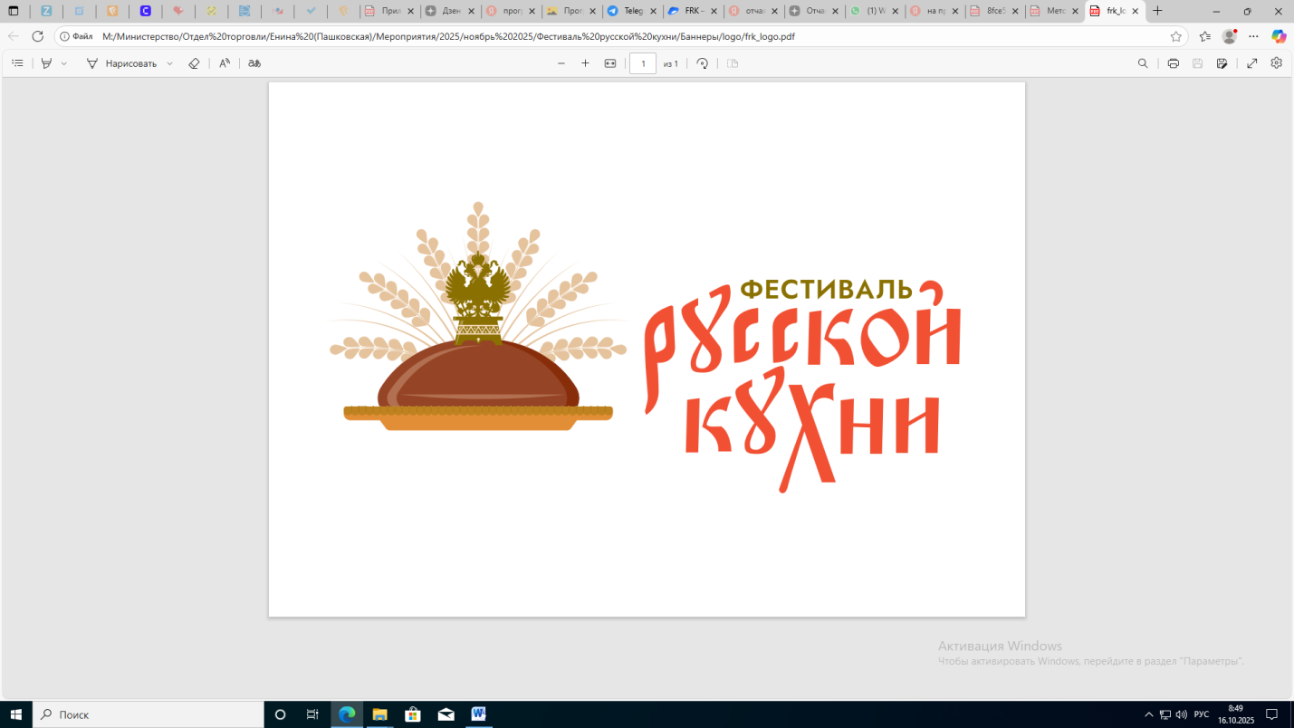

ПРОГРАММА
проведения в ООО «Научно-производственное объединение «МИР» экскурсии для рестораторов «Русская трапеза. Гостеприимство, кухня, застолье» в рамках проведения в Омской области Всероссийского
фестиваля русской кухни

30 октября 2025 г., 14.40 часов
г. Омск, ул. Успешная, д. 51

14.30 – 14.40 | Регистрация участников экскурсии
14.40 – 15.00 | Ознакомление с деятельностью  ООО «Научно-производственное объединение «МИР»
15.00 – 15.55 | Пленарная сессия «О культуре потребления блюд русской кухни в России»  Место проведения: зал заседаний, 1 этаж  Модератор – Галкина Светлана Леонидовна, президент Омской областной общественной организации «Ассоциация омских кулинаров», член технического комитета по стандартизации «Продукция и услуги общественного питания»,  кандидат технических наук
15.00 – 15.05 | Приветственное слово Беляева Александра Николаевича, генерального директора ООО «Научно-производственное объединение «МИР»
15.05 – 15.10 | Приветственное слово Кузнецова Никиты Вячеславовича, директора Департамента развития внутренней торговли Минпромторга России, идеолога Методических рекомендаций по проведения Всероссийского фестиваля русской кухни (участие уточняется)
15.10 – 15.15 | Приветственное слово Посаженникова Андрея Васильевича, Министра промышленности и торговли Омской области
15.15 – 15.25 | Выступление Кулагиной Евгении Викторовны, заведующего кафедрой туризма, гостиничного и ресторанного бизнеса ФГАОУ ВО «Омский государственный технический университет», кандидата педагогических наук, общественного представителя АНО «Агентство стратегических инициатив  по продвижению новых проектов» по направлению «Туризм»  в Омском регионе на тему: «Аттрактивность русской кухни  в контексте туристского интереса»
15.25 – 15.35 | Выступление Багринцевой Виктории Юрьевны, заместителя директора – руководителя Центра нематериального этнокультурного достояния и креативных индустрий БУК Омской области «Государственный центр народного творчества» на тему: «Чалдонская кухня – этнокультурный бренд Омского региона»
15.35 – 15.45 | Выступление Литвиненко Юлии Олеговны, шеф-повара, основателя проекта #ШЕФИФЕРМЕР, вице-президента Российской ассоциации шеф-поваров Chefs Team Russia на тему: «Миссия современного шеф-повара на пути сохранения нематериального этнокультурного достояния, в рамках культурной идентичности. Гастрономический суверенитет»
15.45 – 15.55 | Выступление Геер Татьяны Александровны, заместителя начальника управления по развитию туризма в Омской области Министерства культуры Омской области на тему: «Гастрономическая карта региона как актуальный инструмент привлечения туристов»
15.55 – 16.40 | Круглый стол с чаепитием и дегустацией блюд русской кухни, в рамках которого обсуждаются вопросы использования блюд русской кухни в меню предприятий общественного питания  Место проведения: кафе-трапезная, 1 этаж

